Câu 1: [0D4-5.0-4] (HK1 - K12 - Năm 2021 - 2022) Cho hàm số liên tục trên và có đồ thị như hình bên dưới.
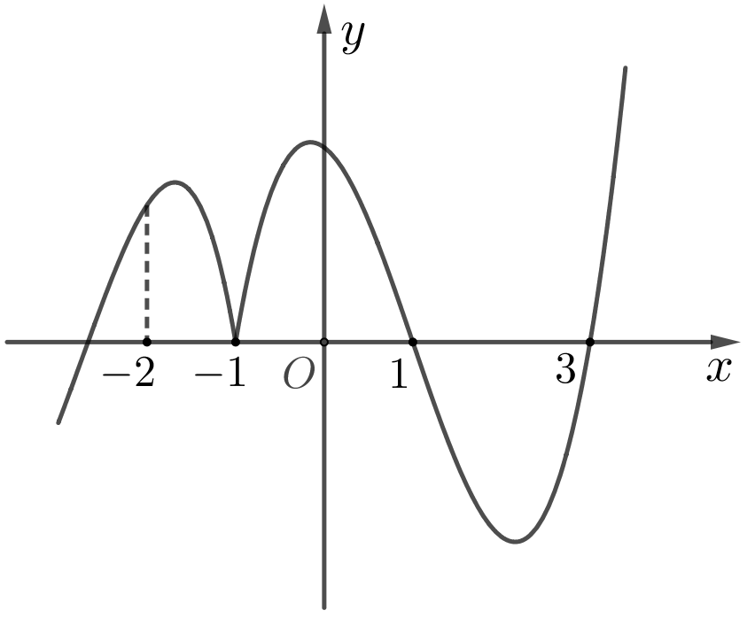
Tổng tất cả các giá trị thực của tham số để bất phương trình nghiệm đúng với mọi .
A. . B. . C. . D. .
Lời giải
Chọn D
Đặt .
Từ đồ thị hàm số ta suy ra đổi dấu từ dương sang âm khi đi qua
Do đó hay thì phải có
Với ta có:
Ta có bảng xét dấu:
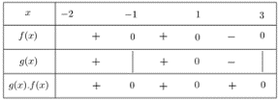
Vậy với thì .
Với ta có:
Ta có bảng xét dấu:
Vậy với thì .
Do đó có giá trị thực của thỏa mãn là .
Tổng các giá trị thực của tham số là .
Xem thêm tại Website VnTeach.Com
https://www.vnteach.com

